Canadá al Alcance

ocx

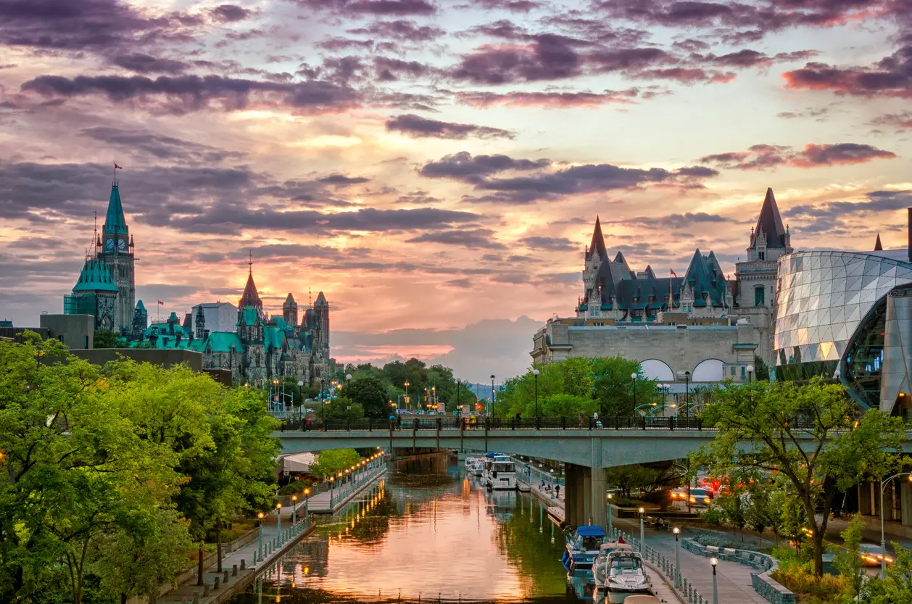

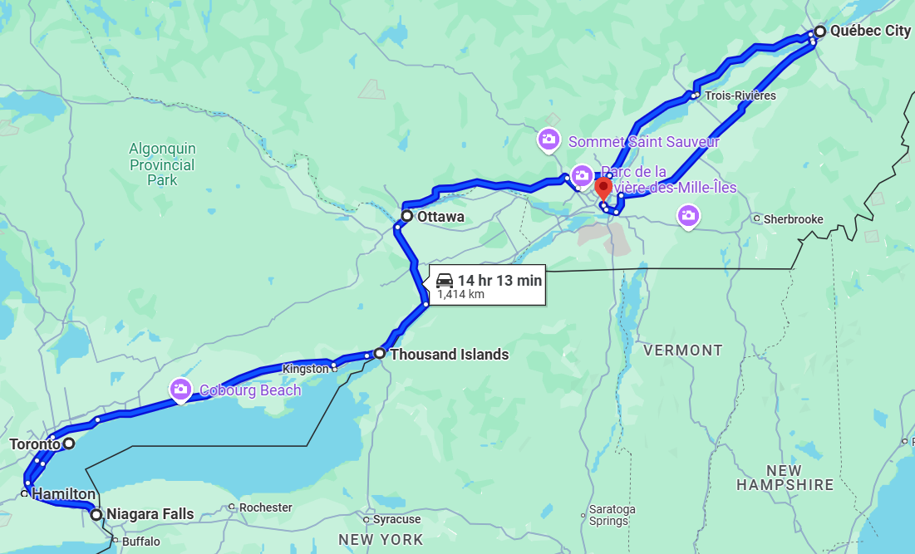

# 

# 

# 

# 

### Día 1 Aeropuerto de Toronto & Toronto

Bienvenidos a Toronto. Favor buscar el representante de Global Tourisme a la llegada en el aeropuerto quien tendrá una pancarta con nuestro logo. Traslado del aeropuerto al hotel. Tiempo libre para explorar la ciudad. Alojamiento en Toronto.

**Día 2 Toronto & Niágara**

Desayuno en el hotel. El recorrido empieza visitando Toronto, capital económica del país: recorrido por el antiguo y nuevo City Hall, el Parlamento, el barrio Chino, la Universidad de Toronto, la Torre CN (subida opcional). Continuaremos nuestro paseo para llegar a las Cataratas del Niágara. La excursión en barco « Voyage to the Falls» (disponible del 15 de Mayo al 15 de Octubre, fuera de estas fechas, la actividad será reemplazada por los túneles escénicos) los llevará al corazón de las cataratas. Tiempo libre para explorar Niágara y ver las cataratas iluminadas por la noche. Alojamiento en la ciudad de Niágara.

### Día 3 Niágara & Mil Islas & Ottawa

Desayuno en el hotel. El recorrido de nuestro tour continúa hacia Mil Islas. Crucero por las Islas de una hora donde pueden apreciar diversos paisajes (disponible de Mayo a Octubre, duera de estas fechas, la actividad será reemplazada por el Museo de la civilización en Quebec). Al final del crucero, salida con dirección a Ottawa, la capital de Canadá. Podrán apreciar el Parlamento de Canadá, la Residencia del Primer Ministro, la Residencia del Gobernador General y otros edificios del Gobierno. Al final del recorrido podrán visitar el Mercado Byward. Tiempo libre por la noche. Alojamiento en Ottawa.

### 

### Día 4 Ottawa & Quebec

Desayuno en el hotel. Por la mañana, salida hacia la ciudad de Quebec, la ciudad más antigua de Canadá y declarada Patrimonio cultural de la Humanidad por la UNESCO. Recorrido por la Plaza de Armas, la Plaza Real, el barrio Petit Champlain, el Parlamento de Quebec, la Terraza Dufferin, el Castillo Frontenac, las calles Saint-Jean y Grande-Allée y el Viejo Puerto. Tiempo libre por la noche. Alojamiento en Quebec.

### Día 5 Quebec

Desayuno en el hotel. Día libre sin transporte para recorrer la ciudad de Quebec a su antojo o para una excurcion opcional. Alojamiento en Quebec.

**Día 6 Quebec & Montreal**

Desayuno en el hotel. Salida hacia Montreal, la segunda ciudad francófona después de París. Llegada a Montreal. Visita de la ciudad de Montreal pasando por el barrio histórico llamado Vieux-Montreal, la basílica Notre-Dame (entrada no incluida), el parque del Mont-Royal, la red subterránea de túneles y galerías que unen más de 2000 tiendas, restaurantes, museos, universidades y edificios del centro de la ciudad. Alojamiento en Montreal.

### Día 07 Montreal

Desayuno en el hotel. Día libre en Montreal para recorrer la ciudad a su antojo o para una actividad opcional. Alojamiento en Montréal

### Día 08 Montreal & Aeropuerto de Montreal

Desayuno en el hotel dependiendo de su horario de vuelo. Traslado al aeropuerto.

**Incluye:**

* 7 noches de alojamiento en hoteles de categoría Turista descentrados.
* 7 desayunos continentales.
* Transporte en bus de alta comodidad o mini-bus dependiendo del número de pasajeros. Día 1 y 8 solo traslados. Día 5 y 7 transporte no incluido excepto en las excursiones opcionales.
* Guía acompañante de habla hispana durante todo el recorrido.
* Las visitas de Toronto, Niágara, Ottawa, Quebec y Montreal comentadas por su guía acompañante o por un guía local.
* Todas las visitas mencionadas en el itinerario salvo cuando se mencionan como visitas opcionales. Incluye la excursión en barco « Voyage to the Falls» o los túneles escénicos de Journey behind the falls y el crucero por Mil Islas. (El crucero por Mil Islas es disponible de Mayo a Octubre, fuera de estas fechas la actividad será reemplazada por el Museo de la civilización en Quebec).
* Tarifa niños aplicable a los menores de 12 años acompañados por dos adultos.
* Todos los impuestos aplicables.
* Asistencia al viajero

**No incluye**

* Los gastos personales
* Las comidas y actividades que no estan mencionadas en el programa
* Propina para el guía y el chófer (Aconsejamos respectivamente un minimo de $7 CAD por dia / por persona y $5 CAD por día / por persona)
* Otras propinas
* El seguro de viaje
* Servicios adicionales

**Hotel previsto o similar**TORONTO: Holiday Inn North York o similar (descentrado) - Hotel 3*

NIÁGARA: Wyndham Garden Niagara Falls o similar (descentrado) - Hotel 3*

OTTAWA: Quality Inn & Suites Gatineau o similar (descentrado) - Hotel 3*

QUEBEC: Travelodge Quebec o similar (descentrado) - Hotel 3*

MONTREAL: Best Western Brossard o similar (descentrado) - Hotel 3*

**NOTAS**

* Precios desde, sujetos a disponibilidad hotelera.
* Hotelería en hoteles mencionados o similares.
* Habitaciones estándar. En caso de preferir habitaciones superiores favor de consultar.
* El orden de las visitas se reconfirmarán hasta el momento de la llegada a Vancouver.
* Precio sujeto a disponibilidad en el momento de reservar.

**COSTO**  
Costo desde por persona   
DBL $2,283 cad  
TPL $2,165 cad  
CHD $1,170 cad